Практическое занятие № 1

Тема: «Обработка и составление сводки статистических данных по различным направлениям природоохранной деятельности»

Задание:
- Изучить теоретический материал.
- Выбрать свой вариант: исходные данные задачи взять по последней цифре зачетной книжки.
3. Решить свой вариант (присылать: условие задачи, решение (расписанное полностью) и построенный график функции y=ax+b).

Ход занятия:

В естествознании, технике, экономике и природоохранной деятельности часто приходится иметь дело с эмпирическими формулами, т.е. формулами, составленными на основе обработки статистических данных или результатов опытов. Одним из распространенных приемов построения таких формул является метод наименьших квадратов. Изложим идею этого способа, ограничиваясь случаями линейной зависимостью.

Общие положения
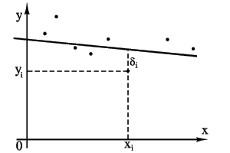 | Для упрощения изложения рассмотрим сначала случай линейной функции одного аргумента. Пусть из опыта получены точки:

x₁, y₁, | 
x₂,y₂,  ... |  | (1)
x_{n}, y_{n} | 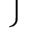
(см. рисунок). Требуется найти уравнение прямой (произвести выравнивание по прямой или спрямить данные)
y=ax+b, | (2)
наилучшим образом согласующейся с опытными точками.
Пусть мы нашли такую прямую. Обозначим через расстояние опытной точки от этой прямой (измеренное параллельно оси y).
Из уравнения (2) следует, что
 | (3)
Чем меньше числа по абсолютной величине, тем лучше подобрана прямая (2). В качестве характеристики точности подбора прямой (2) можно принять сумму квадратов
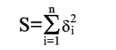 | (4)
Покажем, как можно подобрать прямую (2) так, чтобы сумма квадратов S была минимальной. Из уравнений (3) и (4) получаем
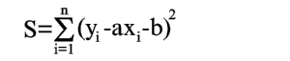 | (5)
Условия минимума S будут
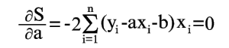 | (6)
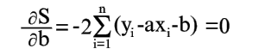 | (7)
Уравнения (6) и (7) можно записать в таком виде:
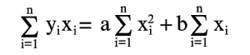 | (8)
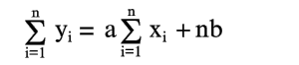 | (9)
Из уравнений (8) и (9) легко найти a и b по опытным значениям x_{i} и y_{i}. Прямая (2), определяемая уравнениями (8) и (9), называется прямой, полученной по методу наименьших квадратов (этим названием подчеркивается то, что сумма квадратов S имеет минимум). Уравнения (8) и (9), из которых определяется прямая (2), называются нормальными уравнениями.
Можно указать простой и общий способ составления нормальных уравнений. Используя опытные точки (1) и уравнение (2), можно записать систему уравнений для a и b
y₁=ax₁+b,
y₂=ax₂+b,  ... |  | (10)
y_{n}=ax_{n}+b,
Умножим левую и правую части каждого из этих уравнений на коэффициент при первой неизвестной a (т.е. на x₁, x₂, ..., x_{n}) и сложим полученные уравнения, в результате получится первое нормальное уравнение (8).
Умножим левую и правую части каждого из этих уравнений на коэффициент при второй неизвестной b, т.е. на 1, и сложим полученные уравнения, в результате получится второе нормальное уравнение (9).
Этот способ получения нормальных уравнений является общим: он пригоден, например, и для функции
y=a₀+a₁x+a₂x²+...+a_{n}x^{n}. | (11)
Естественно, что здесь получится система из n+1 нормального уравнения для определения величин
a₀, a₁, a₂, ..., a_{n}.
Рассмотрим частный случай применения метода наименьших квадратов. Пусть из теории известно, что
k=y/x | (12)
есть величина постоянная и ее нужно определить по опытным данным (1).
Систему уравнений для k можно записать:
k=y₁/x₁,
k=y₂/x₂,  ... |  | (13)
k=y_{n}/x_{n},
Для получения нормального уравнения умножим каждое из этих уравнений на коэффициент при неизвестной k, т.е. на 1, и сложим полученные уравнения
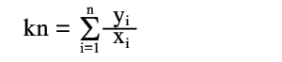 | (14)
отсюда
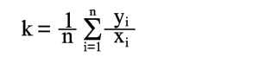 | (15)
Следовательно, среднее арифметическое, полученное из опытных отношений y_{i}/x_{i}, дает решение поставленной задачи по методу наименьших квадратов. Это важное свойство средней арифметической объясняет ее широкое применение в практике обработки опытных данных.

Пример 1
Имеется выборка из 6 наблюдений (х) экономических показателей (y), которые сведены в таблицу
x | 1 | 2 | 3 | 4 | 5 | 6
y | 5,2 | 6,3 | 7,1 | 8,5 | 9,2 | 10,0
Найти прямую (2) по методу наименьших квадратов.
Решение. Находим:
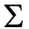x_{i}=1+2+3+4+5+6=21,
y_{i}=5,2+6,3+7,1+8,5+9,2+10=46,3,
x_{i}²=1²+2²+3²+4²+5²+6²=91,
x_{i}y_{i}=1·5,2+2·6,3+3·7,1+4·8,5+5·9,2+6·10=179,1.
Записываем уравнения (8) и (9)
91a+21b=179,1,
21a+6b=46,3,
отсюда находим a и b.
91а+21в=179,1
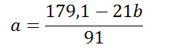
21a+6b=46,3
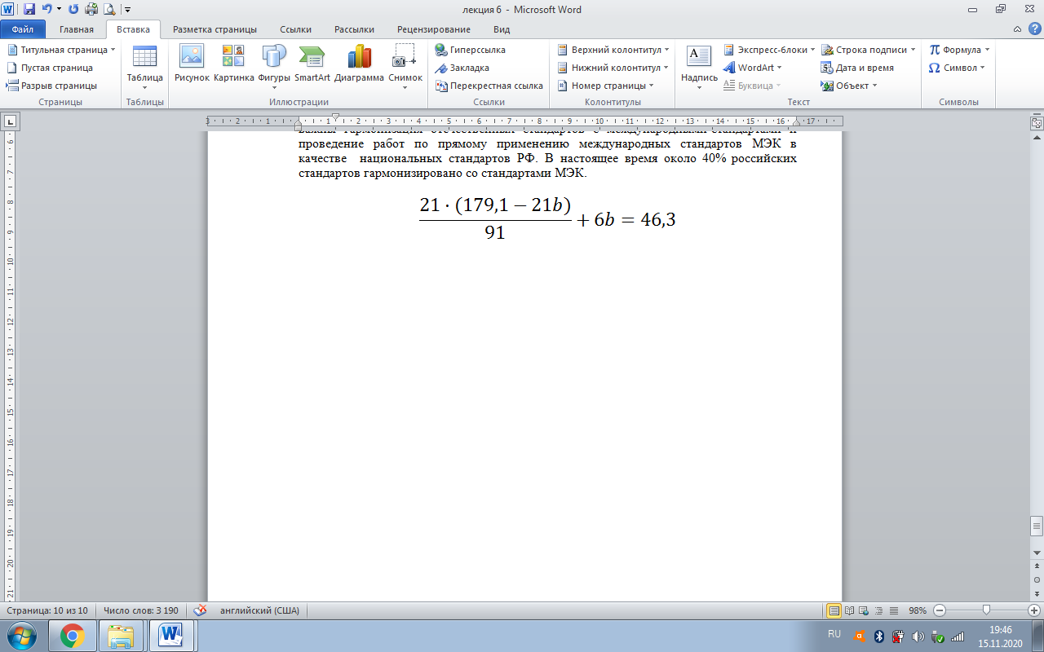
b=4,3.
a=(179,1-21·4,3)/91=0,98
a=0,98
Построим график функции y=ax+b
Y=0,98x+4,3
Если х=0, то y=4,3
Если х=1, то y=5,3
x | 0 | 1 | 2 | 3 | 4 | 5
y | 4,3 | 5,3
Построим график функции y=ax+b, (далее чертится график функции).

ВАРИАНТЫ ДЛЯ РЕШЕНИЯ
Задача.
Имеется выборка из 8 наблюдений (х) экономических показателей (y), которые сведены в таблицу, таблицы по вариантам представлены ниже.
Предполагая, что зависимость y от x линейная: y=ax+b, найти a и b методом наименьших квадратов. Построить график функции.
Вариант 1
x | 1 | 2 | 3 | 4 | 5 | 6 | 7 | 8
y | 110 | 136 | 160 | 184 | 194 | 204 | 220 | 239

Вариант 2
x | 1 | 2 | 3 | 4 | 5 | 6 | 7 | 8
y | 100 | 126 | 150 | 174 | 184 | 194 | 210 | 229

Вариант 3
x | 1 | 2 | 3 | 4 | 5 | 6 | 7 | 8
y | 120 | 146 | 170 | 194 | 204 | 214 | 230 | 249

Вариант 4
x | 1 | 2 | 3 | 4 | 5 | 6 | 7 | 8
y | 120 | 146 | 170 | 194 | 204 | 214 | 230 | 249

Вариант 5
x | 1 | 2 | 3 | 4 | 5 | 6 | 7 | 8
y | 130 | 156 | 180 | 204 | 214 | 224 | 240 | 259

Вариант 6
x | 1 | 2 | 3 | 4 | 5 | 6 | 7 | 8
y | 140 | 166 | 190 | 214 | 224 | 234 | 250 | 269

Вариант 7
x | 1 | 2 | 3 | 4 | 5 | 6 | 7 | 8
y | 150 | 176 | 200 | 224 | 234 | 244 | 260 | 279

Вариант 8
x | 1 | 2 | 3 | 4 | 5 | 6 | 7 | 8
y | 160 | 186 | 210 | 234 | 244 | 254 | 270 | 289

Вариант 9
x | 1 | 2 | 3 | 4 | 5 | 6 | 7 | 8
y | 170 | 196 | 220 | 244 | 254 | 264 | 280 | 299

Вариант 10
x | 1 | 2 | 3 | 4 | 5 | 6 | 7 | 8
y | 180 | 206 | 230 | 254 | 264 | 274 | 290 | 309

